# （臺北大學）EndNote21教學

***本講義有「標題導覽」

1. **請同學看以下講義的p.1-3並完成作業，可以參考以下影音檔或PDF檔，只要先瞭解「下載安裝、Library檔案、版面簡介」部分以及「下載APA_6_TW_022」。**
2. **若你有任何下載及其他問題，可聯繫圖書館推廣組02-8674-1111分機：68343，或打以下電話，有問必答，碩睿資訊有限公司客戶服務中心 （客服中心專線：02-7731-5800，服務時間:**

**9-12 1:30-5:30）**

# 一、教學影片，在0：00/1：59：03‧開場→右方有章節，點擊即可看到

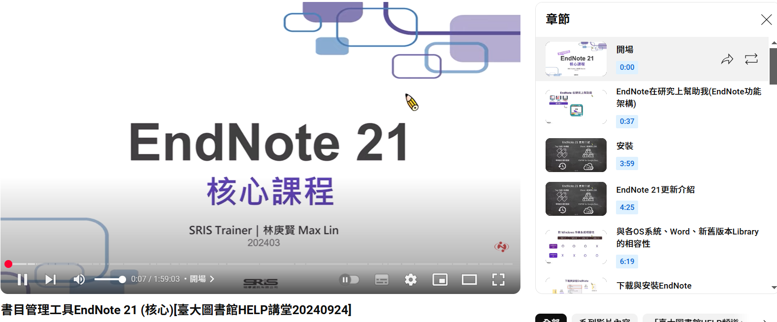**1.影片**<https://www.youtube.com/watch?v=HGtTBOn-tC4>

**2.講義方便看[h](https://www.lib.ntu.edu.tw/img/tulblog/HELP/HELP_20240924_EndNote%2021_Basic.pdf)**[**ttps://www.lib.ntu.edu.tw/img/tulblog/HELP/HELP_20240924_EndNote%2021_Basic.pdf**](https://www.lib.ntu.edu.tw/img/tulblog/HELP/HELP_20240924_EndNote%2021_Basic.pdf)

**下載安裝：9:15 講義： Win10、19-25，Mac26-30**

**建立Library：15:56 講義：31-38**

**介面設計：20:57 講義：40**

**建立母群組及子群組Group Set及Groups：1:09:37 講義：67-68、61-63 另以下p.3也有說明**

# 二、本校下載位置

[首頁](https://library.ntpu.edu.tw/) > [電子資源](https://library.ntpu.edu.tw/htmlList/abd7a52bb6984ee0aede3f4a9c7a97fc) （←有超連結）> EndNote21書目管理軟體

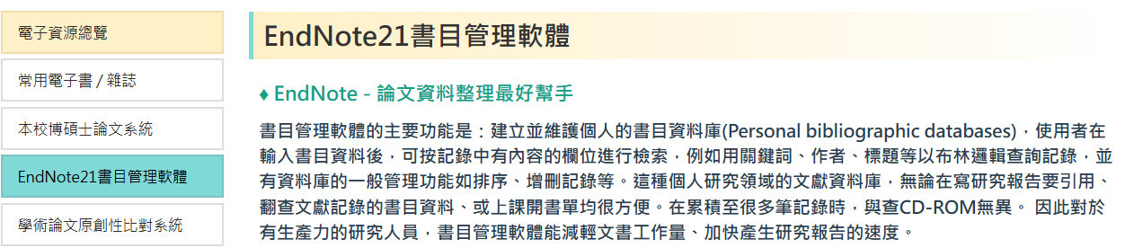

請安裝21版，特別注意以下綠色字體的說明

安裝類型：Typical基本安裝（預設選項）即可，節省步驟，500多種最常用之書目格式。

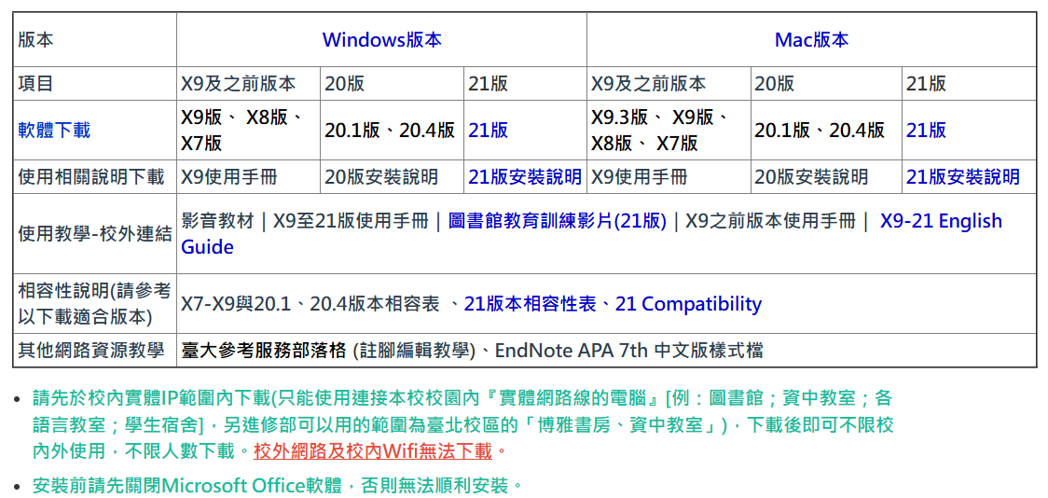

# 三、安裝、參考手冊

|  |  |
| --- | --- |
|  |  |
|  |  |

# 四、Library檔名用英文（詳見附錄一、如Lu Ming-chuan、各位英文姓名）

# 五、群組功能

在EndNote中，點擊My Groups，並使用滑鼠右鍵，點選Create Group Set功能建立「母群組」，在其下可利用Create Group功能建立多個「子群組」。「母群組」或是「子群組」，使用滑鼠右鍵，都有Create(開啟)、Rename(更改名稱)及Delete(刪除)功能。截圖如下

|  |  |
| --- | --- |
|  |  |

# 六、存檔

軟體下載在個人筆電桌面，出現兩個檔案，分別是.Data(裡面包括Pdf…)及.enl(書目檔案)，若欲改變存放路徑時，兩個檔案需同時移動。若存USB帶到其他有EndNote軟體的設備，點擊.enl檔案，即自動開啟Library。

另軟體有自動存檔功能，不要擔心資料流失，最後結束時，開啟File→Compress Library(.enlx)→儲存在USB內，帶到其他有EndNote軟體的電腦設備，點擊.enlx檔案，即自動開啟Library；絕對不要直接在USB操作及上傳到雲端（講義p.100,103-4）。

|  |  |
| --- | --- |
|  |  |
|  |  |

## *作業1

|  |
| --- |
| **作業: EndNote下載安裝、開啟Library、建立群組、存檔**   1. 建立Library:以個人的英文姓名做Library名稱，如「Lu Ming-chuan」 2. 建立群組:   利用Create Group Set功能建立2個「母群組」，分別是「劉銘傳研究文獻分類選目_來源」以及…，並在其下利用Create Group功能建立多個「子群組」，如：「1.Ceps、2.臺灣博碩士…10.插入書目練習用」及「1.綜論、2.政治…5.其他」等。  3. 存檔： |

# 七、介面設計

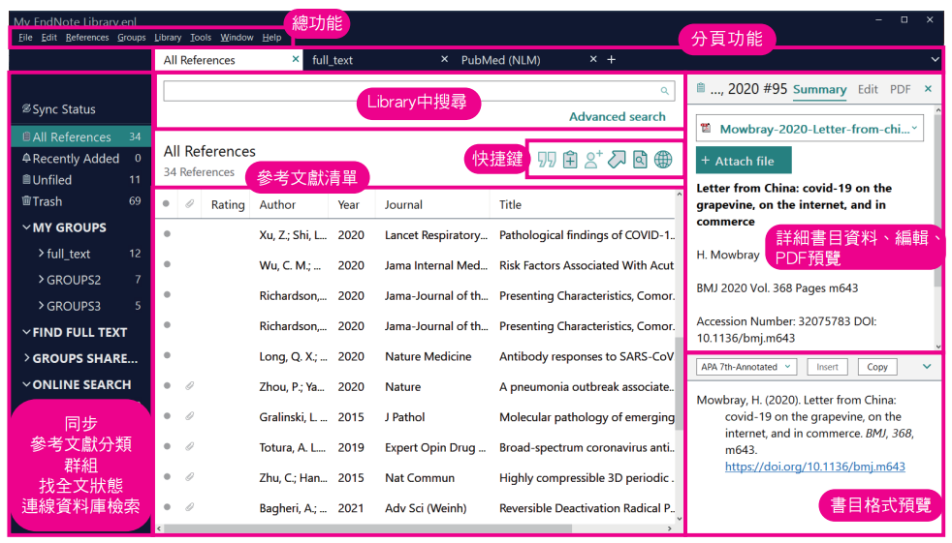

依次為引用、新增書目、分享Share、匯出書目

# 八、(重要)收集文獻

以「劉銘傳」為例

收集文獻需要注意檢索詞彙、書目內容關連度（需要挑選）、分類方式…。

## 直接匯入 自動匯入

* 1. CEPS中文電子期刊，由「[台大圖書館](https://www.lib.ntu.edu.tw/)」或「[台北大圖書館](https://library.ntpu.edu.tw/)」網頁進入，p.6
  2. 臺灣博碩士論文知識加值系統，專門檢索學位論文，由「[臺灣博碩士論文知識加值系統](https://ndltd.ncl.edu.tw/cgi-bin/gs32/gsweb.cgi/ccd=i_bi3W/login?jstimes=1&loadingjs=1&o=dwebmge&ssoauth=1&cache=1676541489248)」網頁進入，先註冊後登入，

* 1. [臺北大學圖書館館藏目錄及整合查詢系統](http://www.lib.ntu.edu.tw/)，由[「[台北大圖書館](https://library.ntpu.edu.tw/)」首頁點選「館藏查詢」進入](http://www.lib.ntu.edu.tw/)。
  2. [台灣大學圖書館館藏目錄/整合查詢](https://www.lib.ntu.edu.tw/)
  3. JSTOR(Journal STORage)，由「[台大圖書館](https://www.lib.ntu.edu.tw/)」或「[台北大圖書館](https://library.ntpu.edu.tw/)」資料庫進入，檢索

**Liu Ming-ch'uan**。RIS為一種文件類型，被視為Research Information Systems Citation File格式

* 1. [CiNii](https://cir.nii.ac.jp/)（[/ˈsaɪniː/](https://zh.wikipedia.org/wiki/Help:%E8%8B%B1%E8%AA%9E%E5%9C%8B%E9%9A%9B%E9%9F%B3%E6%A8%99) ）p.25。可以搜索文章、書籍、期刊和論文的學術信息，免費提供。日本學術期刊最大的查詢入口網,由日本國立情報學研究中心(National Institute of Informatics,簡稱NII)所建置,收錄各學科領域的日文期刊及大學紀要,亦可查詢日本的大學圖書館館藏書刊、日本國立國會圖書館典藏的博士論文、各大學數位化的博士論文。

## 另存文字檔後匯入

* 1. 中國期刊全文數據庫，由「[台大圖書館](https://www.lib.ntu.edu.tw/)」或「[台北大圖書館](https://library.ntpu.edu.tw/)」資料庫進入「中國期刊全文數據庫：臺灣鏡像站」，p.27。以「劉銘傳」做關鍵字檢索

|  |  |
| --- | --- |
|  |  |

## 手動Key-in

* 1. 從Google查詢並自行鍵入，以「劉銘傳的改革」為例，完成後Save。

## 自PDF匯入

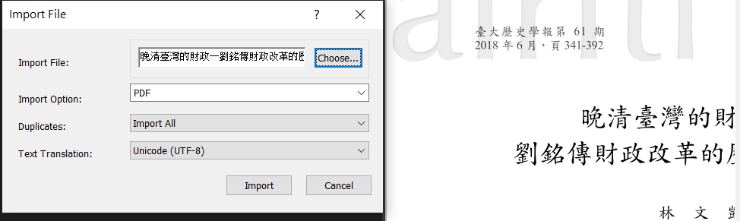

# 九、編製專題書目

## 個人專題分類選目

點選「綜論」，並選擇（mark）出現的書目，點擊

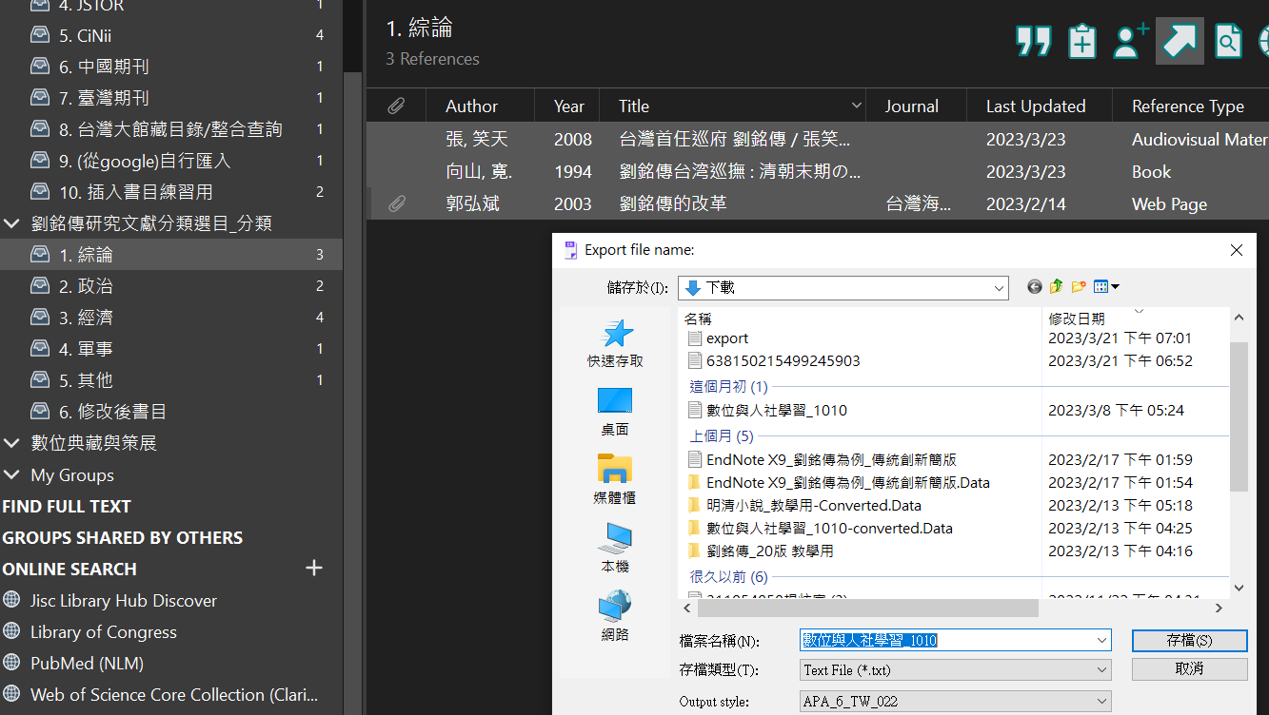

|  |
| --- |
| 劉銘傳研究文獻分類選目  **書目待修改**   1. 綜論 2. 政治 3. Chu, Samuel C. "Liu Ming-Ch'uan and Modernization of Taiwan." The Journal of Asian Studies 23, no. 1 (1963): 37-53. 4. 司道陽. "民族主義在台灣的歷史演變 ― 以劉銘傳在教科書中的定位爲例." 國立中山大學, 2014. 5. 栗原, 純. "台湾史研究所林文凱「台湾近代統治理性的歴史形構 : 晩清劉銘伝与日治初期後藤新平土地改革事業的比較」." 近代東アジア土地調査事業研究ニューズレター, no. 6 (2015/03 2015): 113-20. 6. 經濟   **書目已修改**  四、軍事   1. 張延中，《劉銘傳參與平吳剿捻戰役之探討:同治元年至同治七年》，臺北市：文史哲，1986。 |

DOI:數位物件識別碼(Digital Object Identifier)

IR: 機構典藏

## (自學)小組合作編輯書目使用Share library功能(簡易方法，壓縮檔)

# 書目管理軟體EndNote 20基礎班課程

[01:00:20 文獻分享](https://www.youtube.com/watch?v=u3COUN_M614&t=3620)

|  |  |
| --- | --- |
|  |  |

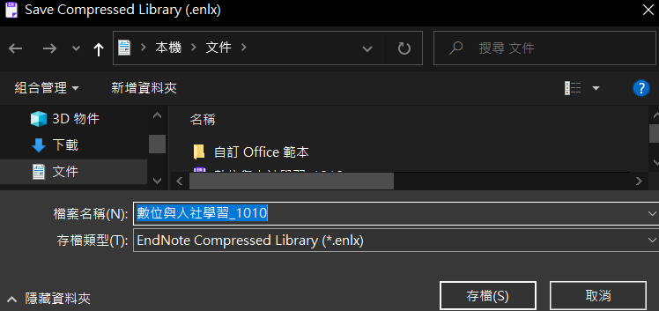

1. 點選「…分類」Group Set，下拉File>Compress Library壓縮成.enlx檔案，出現新視窗，只要更改選擇「All References in Group/ Group Set:」並下拉出現「…分類」，next後存檔（在文件內）。
2. 將該.enlx壓縮檔傳給同學，開啟後即完整出現該Group Set及Group，並所有書目連同Attachments，再彙整其他兩位即完成合作的「分類選目」。
3. 此方法最簡單，其他方法詳見影片說明。

## *作業2

|  |
| --- |
| **作業:**下載APA_6_TW_022   1. **APA_6_TW_022.ens：適用於Win 8, 10 / Word 2016, 2019 （**[**載點1**](http://eresource.lib.ntu.edu.tw/eresource/ITIS/blog/APA_6_TW_022.ens)**|**[**載點2**](https://drive.google.com/file/d/1bIhkc20A4_xJ8JJK2HSVlS13LC9BmNkY/view?usp=sharing)**）** 2. 注意下載存放在C:\Program Files (x86)\EndNote 20\Styles下，下載後確認在Styles內 |

## 下載APA_6_TW_022

呈現中文參考文獻格式？APA_6_TW_022 出自：[**http://tul.blog.ntu.edu.tw/archives/3533**](http://tul.blog.ntu.edu.tw/archives/3533)

由於EndNote是為了英文寫作的軟體，所以在處理中文時，格式不合，因此，有人研發出程式，呈現中文書目，**APA_6_TW_022是一個專門處理APA中文格式的輸出格式Output Style，**

* **APA_6_TW_022.ens：適用於Win 8, 10 / Word 2016, 2019 （**[**載點1**](http://eresource.lib.ntu.edu.tw/eresource/ITIS/blog/APA_6_TW_022.ens)**|**[**載點2**](https://drive.google.com/file/d/1bIhkc20A4_xJ8JJK2HSVlS13LC9BmNkY/view?usp=sharing)**）**
* 注意下載存放在C:\Program Files (x86)\EndNote 20\Styles下

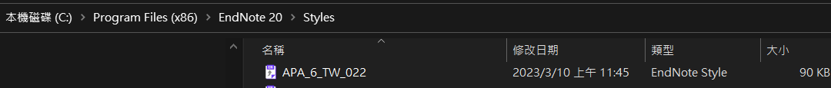

**即可於 Word 中 EndNote 工具列的 Style 下拉選單 → Select Another Style 中挑選：**

**[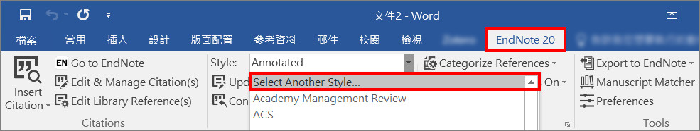](http://tul.blog.ntu.edu.tw/wp-content/uploads/2012/03/2021-12-29_104012.jpg)**

**選擇套用該樣式檔：**

**[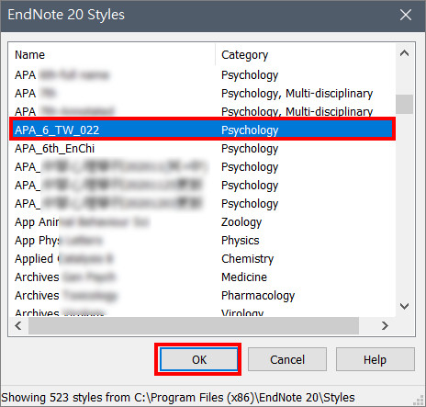](http://tul.blog.ntu.edu.tw/wp-content/uploads/2012/03/2021-12-29_104517.jpg)**

**即可呈現中文引用格式，如下：**

**[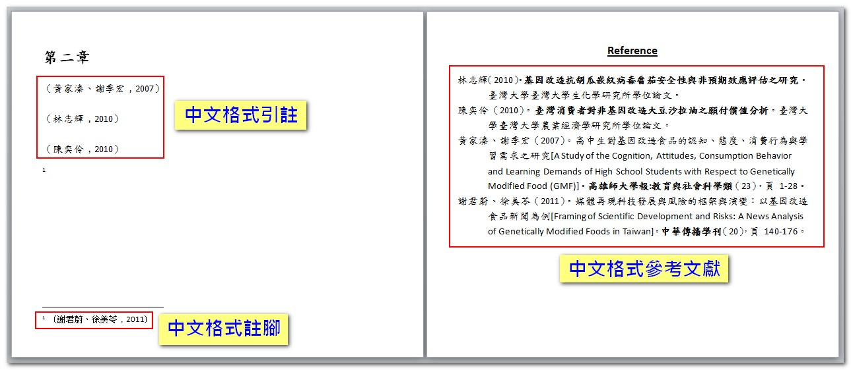](http://jpndbs.lib.ntu.edu.tw/DB/EN_OS_Chi_20120316_03.jpg)**

**點擊你的Word功能區的「EndNote 21」底下，顯示Style格式，並有下拉選單，即出現APA_6_TW_022，代表下載成功**

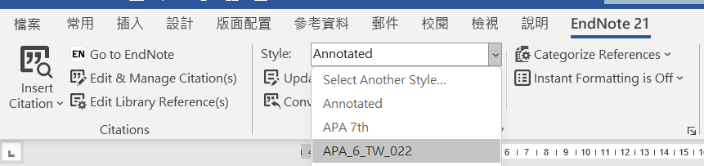

**此外，在匯出書目時，要選用**APA_6_TW_022

# 

# (以下自學)搭配Word進行書目引文與編輯

## 插入引用文獻

簡易p.3 詳細p.5

1. *寫作時插入註釋Cite While You Write(CWYW)*

APA_6_TW_022

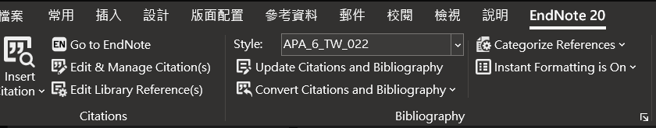

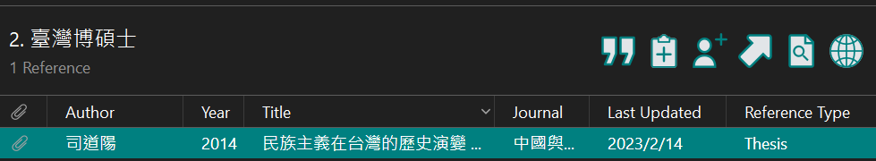

## 

## 英文(或中文版)APA6

論文寫作時，可先選用英文(或中文版)APA 6，論文完成後再將論文另存一份檔案，另存的一份檔案套用不同的APA 6。也就是一份檔案套用style為英文版APA 6；另一份檔案套用style為中文版的APA 6（APA_6_TW_022.ens）。

以其中一份為主，再將另一份的中文或英文的reference 複製過來。因為英文版APA 6與中文版的APA 6在標點符號有半形與全形的差異，一些用語也會不同，例如”pp.”與”頁”。（詳見<http://tul.blog.ntu.edu.tw/archives/3585>）

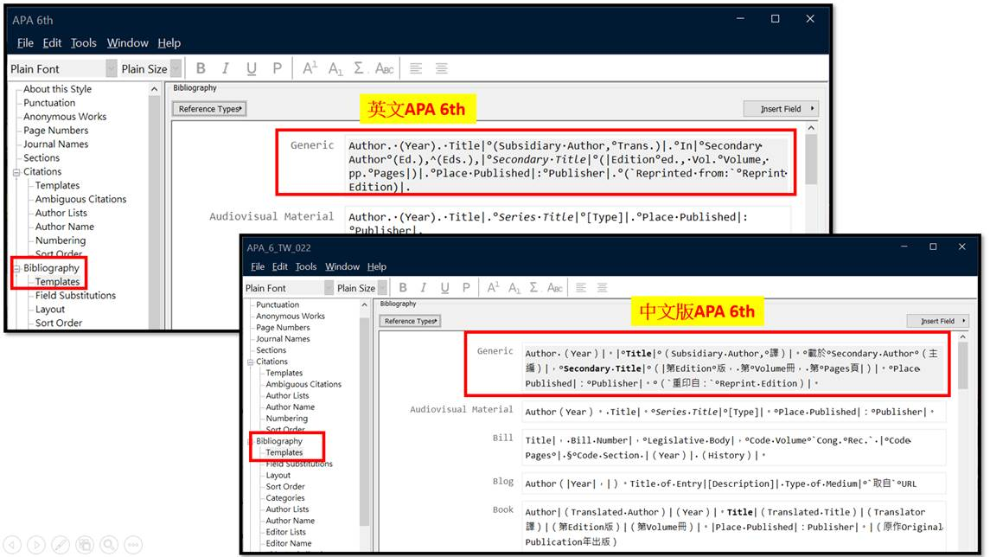

## 引註及參考文獻手動修改

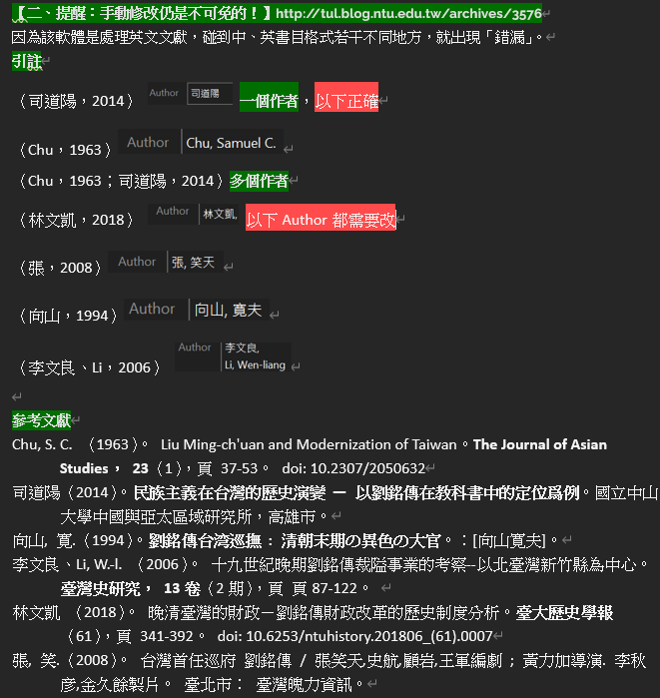

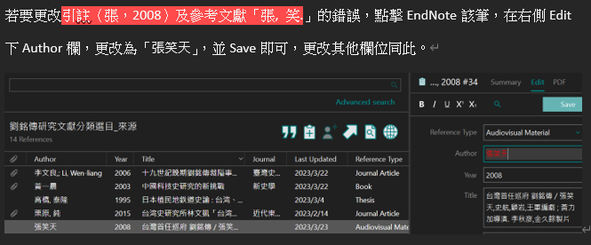

## Chicago (史繹) 註腳格式

[Chicago (史繹) 註腳格式](http://tul.blog.ntu.edu.tw/archives/16326)

# （其他）參考文獻

## EndNote客服中心

**碩睿資訊有限公司客戶服務中心**

**客服中心專線：02-7731-5800  服務時間:9:00-12:00 ，1:30-5:30**

**客服中心E-mail：**[**services@customer-support.com.tw**](mailto:services@customer-support.com.tw)

## 國立臺灣大學圖書館參考服務部落格

<http://tul.blog.ntu.edu.tw/archives/101>

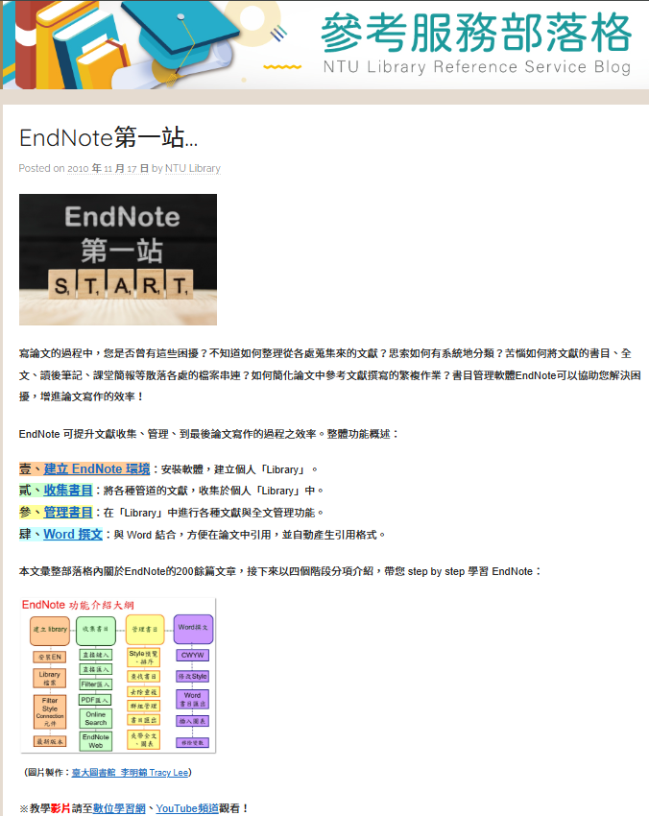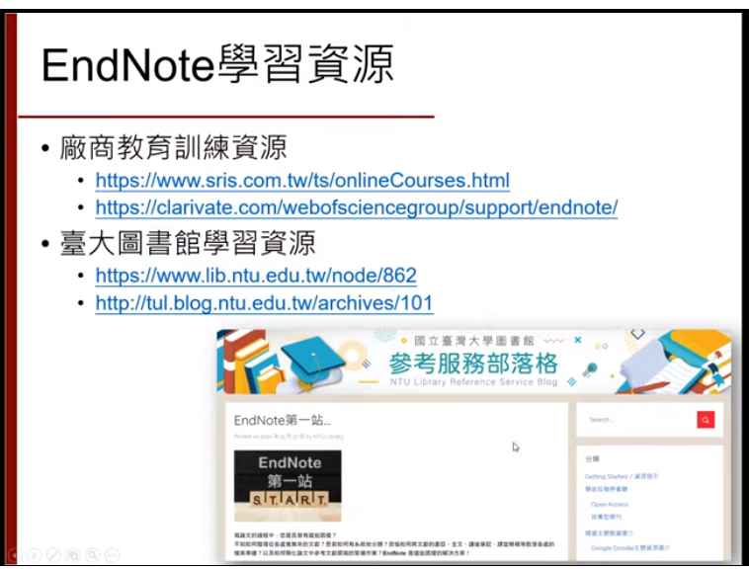

[EndNote第一站](http://tul.blog.ntu.edu.tw/2010/11/17/endnote%e7%ac%ac%e4%b8%80%e7%ab%99/)

壹、[**建立 EndNote 環境**](http://tul.blog.ntu.edu.tw/archives/101#E1)：安裝軟體，建立個人「Library」。  
貳、[**收集書目**](http://tul.blog.ntu.edu.tw/archives/101#E2)：將各種管道的文獻，收集於個人「Library」中。  
參、[**管理書目**](http://tul.blog.ntu.edu.tw/archives/101#E3)：在「Library」中進行各種文獻與全文管理功能。  
肆、[**Word 撰文**](http://tul.blog.ntu.edu.tw/archives/101#E4)：與 Word 結合，方便在論文中引用，並自動產生引用格式。

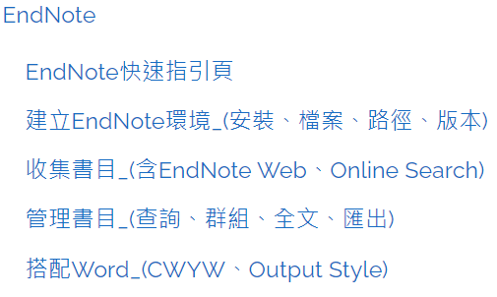

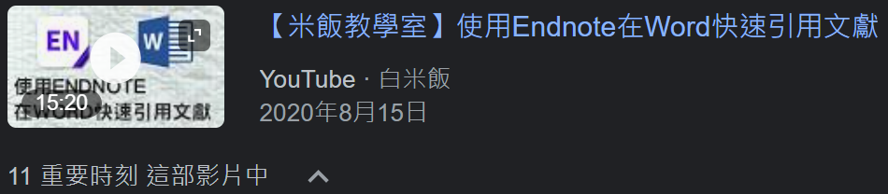

15：20 簡單，X9

[EndNote快速上手班- 從建立資料到寫作一次上手](https://libapp.lib.ncku.edu.tw/libref/handout/EndNote_X9_Win20190308.pdf)

成大圖書館。

# （自學）附錄:

## 一、若打不開檔案，注意使用英文檔名

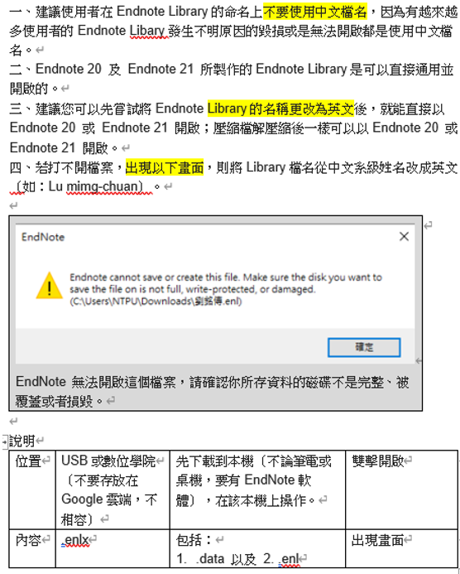

## 二、下載APA_6_TW_022後

**下載**APA_6_TW_022**後，請儲存於以下兩條**[**路徑**](http://tul.blog.ntu.edu.tw/archives/944)**之一：(**出處：[**http://tul.blog.ntu.edu.tw/archives/3533**](http://tul.blog.ntu.edu.tw/archives/3533)**)**

* **C:\Program Files\EndNote(版本數)\Styles**
* **C:\Users\user\Documents\EndNote\Styles (或 我的文件\ EndNote\Styles)**

|  |
| --- |
| *建議存放於「**Documents**或**文件**」路徑下，在安裝新版時就不用擔心找不到囉！  \***移除EndNote程式時**：「Program Files」下的Style、Filter、Connection File，會隨EndNote程式移除；而「Documents或文件」下的檔案則會繼續存在。  **\*Styles放在C:下的User/user/Documents/Endnote/Styles (在EndNote之下開一個新資料夾Styles)**    **其他的Style 也同樣的放在此路徑，如下顯示，而每次若要更換不同的Style時，都要先import到EndNote去。** |

## 三、EndNote第一站：國立臺灣大學圖書館參考服務部落格

<http://tul.blog.ntu.edu.tw/archives/101>